Proiect Integrator de Cercetare

Sinteză creativă de imagini
Popescu Alexandru
TAID

Capitolul 1
Introducere

În ultimii ani, inteligența artificială și, în special, rețelele neuronale au revoluționat modul în care sunt generate și modificate imaginile. Printre cele mai interesante aplicații ale acestor tehnologii se numără transferul de stil, o metodă care permite aplicarea caracteristicilor vizuale ale unei imagini asupra alteia, păstrând structura de bază a conținutului original. Această tehnică a devenit foarte populară datorită utilizării sale în artă digitală, design grafic, animație și chiar în generarea de conținut vizual personalizat.
Conceptul de transfer de stil a fost explorat inițial prin metode bazate pe optimizare, însă avansul în domeniul rețelelor neuronale convoluționale (CNNs) a făcut posibilă aplicarea sa într-un mod mai rapid și mai eficient. O imagine poate fi descompusă în două componente esențiale: conținutul și stilul. Conținutul definește structura și forma generală a imaginii, în timp ce stilul este caracterizat de textură, culori și modele vizuale specifice. Prin utilizarea rețelelor neuronale, aceste două componente pot fi extrase separat și combinate pentru a genera imagini noi care împrumută stilul unei referințe, dar păstrează conținutul original.
Procesul de transfer de stil implică mai mulți pași esențiali. Inițial, modelul extrage caracteristicile vizuale ale conținutului și ale stilului printr-o rețea convoluțională. Apoi, acestea sunt combinate prin tehnici specifice, astfel încât noua imagine să preia elementele stilistice dorite, fără a altera excesiv structura originală. Există mai multe metode de transfer de stil, iar fiecare are avantajele și dezavantajele sale. Modelele bazate pe optimizare oferă rezultate detaliate, dar necesită un timp mai mare de procesare, în timp ce modelele bazate pe învățare profundă permit generarea de imagini stilizate în timp real, fiind mai rapide și mai eficiente.
În ultimii ani, modelele de difuzie latentă au adus îmbunătățiri semnificative în acest domeniu. Spre deosebire de metodele clasice, care aplică stilul direct asupra unei imagini, aceste modele utilizează un proces iterativ prin care zgomotul adăugat imaginii este eliminat treptat, reconstruind-o cu un stil specific. Această abordare permite un control mai precis asupra stilului aplicat și produce rezultate de înaltă calitate.
Transferul de stil are o gamă largă de aplicații, fiind utilizat în crearea de artă digitală, în industria jocurilor video pentru generarea de medii grafice variate, dar și în animație și producție cinematografică. Pe măsură ce tehnologiile avansează, această tehnică devine din ce în ce mai accesibilă și mai eficientă, fiind integrată în diverse platforme și aplicații pentru utilizatorii obișnuiți.
Acest domeniu continuă să evolueze, iar cercetările actuale se concentrează pe dezvoltarea unor modele mai rapide și mai precise, care să permită un control mai detaliat asupra imaginilor generate. Cu îmbunătățirea puterii de calcul și a algoritmilor de învățare automată, transferul de stil rămâne unul dintre cele mai captivante subiecte din domeniul inteligenței artificiale aplicate în procesarea imaginilor.

Capitolul 2
SOTA: State of the Art

Generarea de imagini text-to-image (T2I) folosind modele de difuzie
Modelele de difuzie sunt o metodă foarte populară și eficientă pentru generarea de imagini pe baza unui text (text-to-image - T2I). Aceste modele au adus îmbunătățiri semnificative în domeniul inteligenței artificiale și sunt utilizate în multe aplicații creative. Pentru a obține imagini cu un stil specific, există două metode principale: metodele care ajustează stilul în timpul testării (style-tuning) și metodele care nu necesită ajustare în timpul testării (test-time tuning-free).
Metodele de ajustare a stilului în timpul testării modifică embedding-urile sau ponderile modelului pentru a adapta imaginile generate. Totuși, această abordare poate duce la supraînvățare, mai ales dacă se folosește o singură imagine de referință. Practic, modelul ajunge să copieze prea fidel stilul imaginii respective, ceea ce limitează capacitatea lui de a genera variații stilistice diverse.
Pe de altă parte, metodele care nu necesită ajustare în timpul testării folosesc un encoder de imagini CLIP [6] pentru a extrage caracteristici vizuale, care sunt apoi folosite ca embedding-uri de stil. CLIP [6] (Contrastive Language–Image Pretraining) este un model dezvoltat de OpenAI, conceput pentru a înțelege simultan imagini și texte, permițând asocierile între acestea într-un mod foarte eficient. Principalul său scop este să învețe reprezentări vizuale care să fie aliniate cu descrierile textuale, astfel încât să poată clasifica sau genera imagini pe baza unor comenzi textuale. CLIP [6] este apreciat pentru abilitatea sa de a generaliza și de a fi compatibil cu modelele T2I. Cu toate acestea, CLIP [6] a fost antrenat să extragă caracteristici semantice, unde informațiile despre conținut și stil sunt amestecate. Din acest motiv, rezultatele obținute nu sunt întotdeauna ideale pentru transferul de stil. Unele metode încearcă să separe stilul de conținut în spațiul caracteristic CLIP [6], dar această abordare poate duce la instabilitate în procesul de transfer de stil.

Modelul StyleShot [1]
Pentru a rezolva problemele metodelor anterioare, a fost propus StyleShot [1], un model care permite transferul de stil fără să fie nevoie de ajustări suplimentare în timpul testării. Acest model introduce un encoder conștient de stil (style-aware encoder), care este esențial pentru obținerea unor embedding-uri de stil mai expresive și mai precise. Modelul CLIP [6] utilizat în metodele precedente nu era suficient de detaliat pentru a reprezenta complet stilul unei imagini de referință, așa că a fost nevoie de un encoder specializat.
StyleShot [1], prezentat in figura 1, este construit pe baza modelului Stable Diffusion [5] și include atât un encoder conștient de stil, cât și un encoder pentru fuziunea conținutului (content-fusion encoder). Un aspect foarte interesant al StyleShot este utilizarea unei arhitecturi Mixture-of-Expert (MoE), care permite extragerea caracteristicilor de stil la mai multe niveluri. Acest lucru se face prin blocuri specializate care analizează patch-uri de dimensiuni variate. Astfel, modelul poate
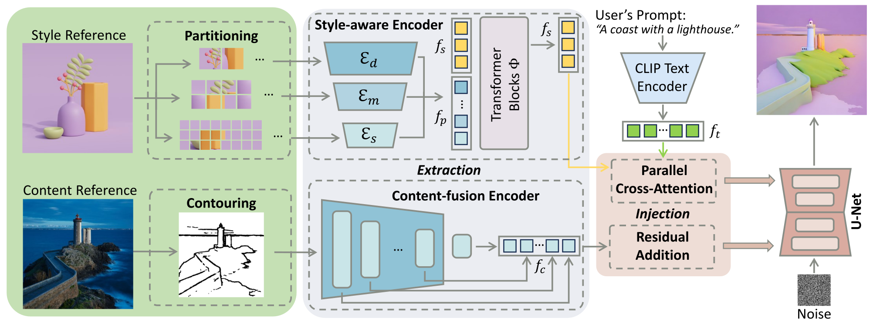
Figura 1 [1]: Arhitectura modelului StyleShot

captura detalii fine și poate generaliza mai bine între stiluri diferite.
Un alt element important al StyleShot [1] este extracția conținutului folosind ControlNet. Această tehnică ajută la separarea clară a stilului de conținut, ceea ce previne problemele de interferență între cele două. Prin utilizarea unui encoder de fuziune a conținutului, modelul reușește să integreze mai bine stilul dorit fără să distorsioneze structura inițială a imaginii. Acest lucru îmbunătățește considerabil calitatea transferului de stil și face ca modelul să fie superior metodelor tradiționale.

Extragerea stilului
Pentru a extrage stilul dintr-o imagine de referință, modelul StyleShot [1] împarte imaginea în mai multe patch-uri de dimensiuni diferite. Această împărțire ajută la captarea atât a detaliilor fine, cât și a trăsăturilor generale ale stilului. Sunt utilizate trei tipuri principale de patch-uri:
- Patch-uri mari (1/4 din imagine) – utile pentru a surprinde aspecte generale ale stilului, cum ar fi paleta de culori și compoziția globală.
- Patch-uri medii (1/8) – care ajută la preluarea unor detalii intermediare, cum ar fi formele și structurile de bază.
- Patch-uri mici (1/16) – folosite pentru a capta texturile fine și detaliile complexe ale stilului.
Fiecare patch este procesat prin blocuri ResNet specializate, care extrag caracteristici relevante. Aceste caracteristici sunt combinate într-un vector numit f_{p}, care conține informații esențiale despre stil, organizate pe mai multe niveluri de detaliu. Pe lângă f_{p}, modelul folosește și un set de embedding-uri de stil, notate cu f_{s}. Aceste embedding-uri sunt parametri antrenabili care ajută modelul să învețe reprezentări mai profunde ale stilului și să capteze trăsături care nu pot fi extrase direct doar din patch-uri brute.

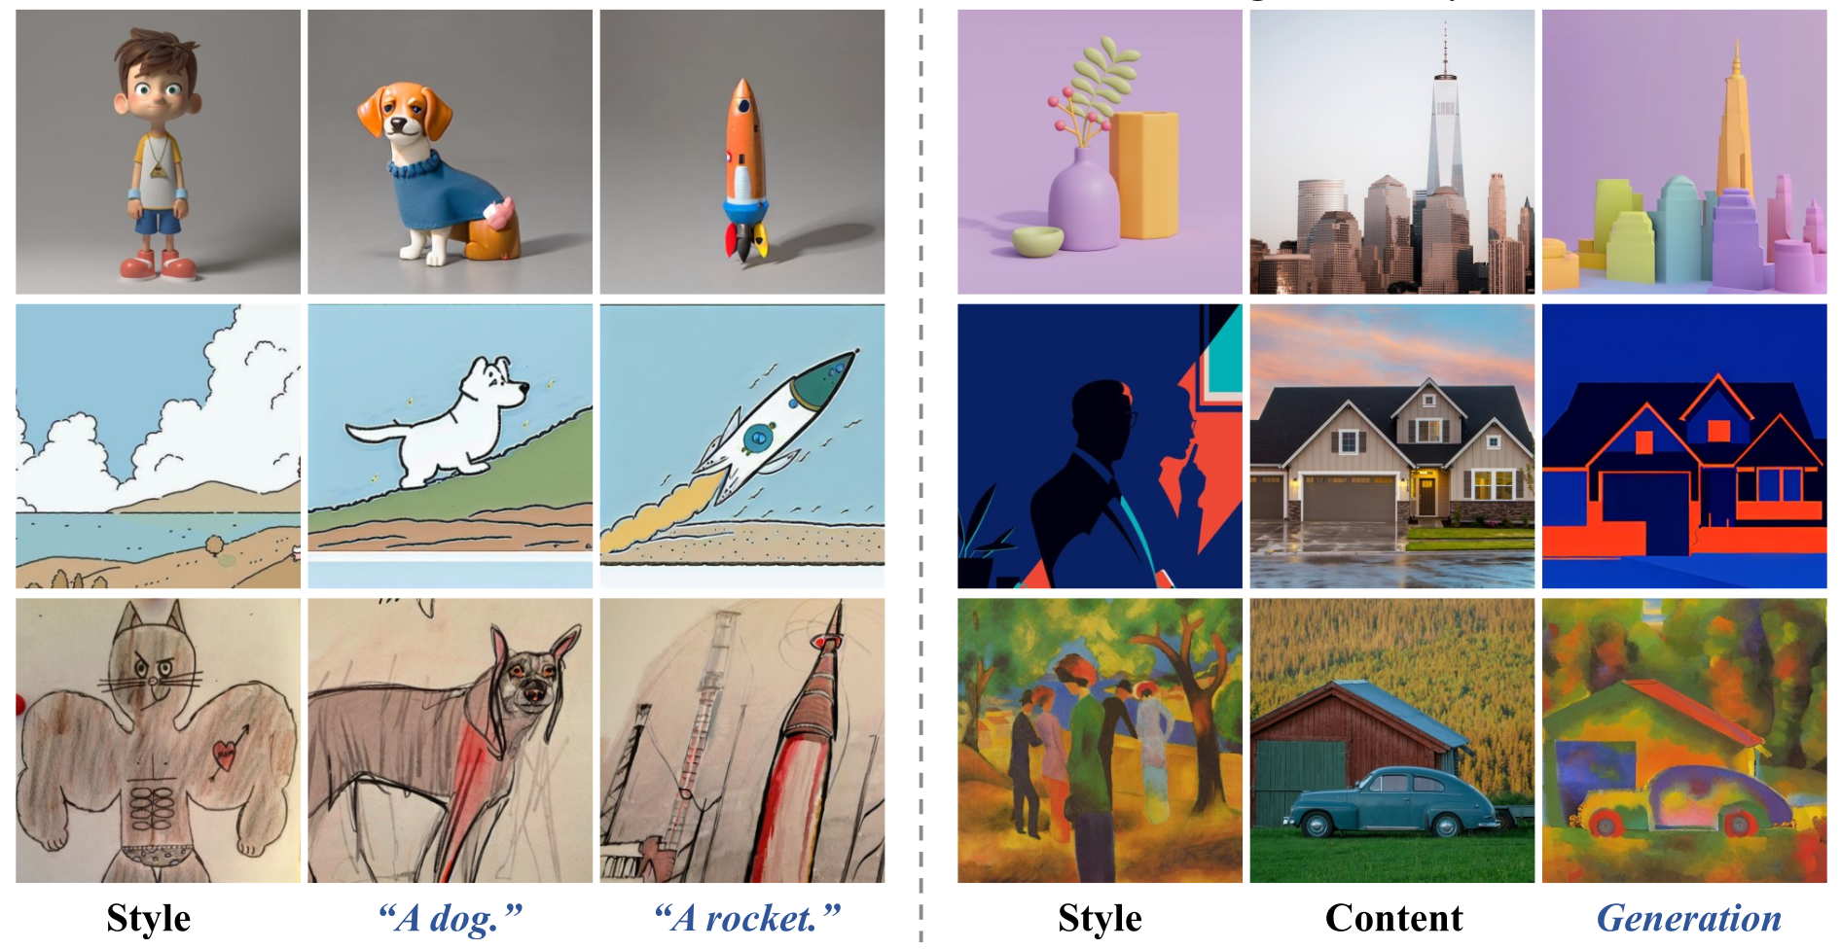
Figure 2 [1]: Rezultate obtinute folosind un stil si text (in stanga) sau imagine de continut (in dreapta)

După ce f_{p} și f_{s} sunt generate, acestea sunt combinate și trecute printr-un bloc Transformer Φ. Rolul acestui bloc este să rafineze și să organizeze informațiile despre stil, ajutând modelul să înțeleagă relațiile dintre patch-uri și să creeze o reprezentare coerentă a stilului.

Un aspect important este că poziția originală a patch-urilor nu este păstrată, ceea ce înseamnă că stilul este învățat într-o manieră abstractă. Acest lucru face ca modelul să poată transfera stilul pe imagini noi, fără ca forma sau structura inițială a imaginii de referință să afecteze rezultatul final.

Integrarea textului și stilului în Stable Diffusion [5]
Stable Diffusion [5] este un model generativ care poate crea imagini pe baza unui text dat ca input. Acest proces se bazează pe un mecanism de cross-attention, care ajută modelul să integreze informația textuală în imagine. Mai exact, textul este transformat într-un vector de embedding f_{t} folosind encoderul CLIP [6]. Acest embedding este folosit apoi în cadrul unei structuri de cross-attention pentru a ghida generarea imaginilor.
Ca să facă asta, embedding-urile latente f sunt proiectate pe o matrice de interogare Q, în timp ce embedding-urile textuale f_{p} sunt transformate în cheie K_{t} și valoare V_{t}, folosind formulele:

unde W_{Q}, W_{K} și W_{V} sunt matrice de ponderi antrenabile care ajută la proiecția corectă a datelor. Acest mecanism asigură că imaginea generată respectă promptul utilizatorului.
Pentru a permite controlul stilului imaginilor generate, embedding-urile de stil f_{s} sunt adăugate ca o condiție suplimentară. Acest lucru se face printr-un mecanism inspirat de IP-Adapter [7], unde stilul este procesat într-un modul de cross-attention paralel.
Embedding-urile de stil f_{s} sunt mapate pe cheie K_{S} și valoare V_{S} folosind:

unde W_{K} și W_{V} sunt matrice de greutăți antrenabile similare cu cele utilizate pentru embedding-urile textului. Acest mecanism permite ca stilul să fie injectat în rețeaua modelului fără să interfereze direct cu informațiile textuale.
După ce embedding-urile de stil și text sunt procesate separat, ele trebuie combinate pentru a influența generarea imaginii. Această combinație se face prin următoarea formulă:

unde λ este un coeficient care controlează cât de mult influențează stilul rezultatul final.
Astfel, modelul reușește să genereze imagini care nu doar că respectă promptul utilizatorului, dar și păstrează un stil vizual distinct. Această tehnică oferă mai multă flexibilitate și permite ajustarea fină a imaginilor generate, combinând conținutul textual cu stilul dorit într-un mod echilibrat.

Extragerea Conținutului
Un pas esențial în procesul de generare a imaginilor prin Stable Diffusion [5] este extragerea conținutului, iar metoda propusă utilizează un proces bine definit pentru separarea acestuia de stil. Spre deosebire de metodele convenționale care se bazează doar pe detectarea marginilor, aceasta metoda combină mai multe tehnici pentru a elimina influența stilului și a păstra doar structura esențială a imaginii de referință.
Extragerea contextului se realizeaza prin folosirea unei retele HED [8] (Holistically-nested Edge Detection). HED [8] utilizează rețele neuronale convoluționale pentru a detecta marginile la diferite niveluri de granularitate. Cu toate acestea, chiar și după aplicarea metodei HED [8], unele elemente de stil rămân în detaliile marginilor. Pentru a rezolva această problemă, se adaugă un proces de thresholding și dilatare, care filtrează informațiile redundante și păstrează doar structura de bază a imaginii. Acest lucru asigură că inputul de conținut păstrează doar elementele esențiale din imaginea originală.
Dată fiind eficiența modelului ControlNet în manipularea informațiilor spațiale din U-Net, modelul StyleShot [1] contine o arhitectură similară pentru encoderul de fuziune a conținutului. Acest content-fusion encoder primește ca input imaginea de conținut și generează embedding-uri latente de conținut f_{c}:

Modelul Z* [2]
Metodele tradiționale de transfer de stil necesită antrenarea unei rețele neuronale pentru a învăța caracteristici specifice unui stil artistic, ceea ce le face costisitoare din punct de vedere computațional și limitate la stilurile pe care modelul le-a văzut anterior. Metoda Z∗ [2] elimină această limitare printr-o abordare zero-shot, ceea ce înseamnă că poate aplica stiluri noi fără a necesita re-antrenare.
Z∗ [2] se bazează pe modele de difuzie latentă, care extrag stilul direct dintr-o imagine de referință și îl aplică unei imagini de conținut. Modelele de difuzie funcționează printr-un proces iterativ de îndepărtare a zgomotului, ceea ce ajută la separarea clară a conținutului de stil și permite un transfer mai precis.
Metoda Z∗ [2] utilizează două căi de procesare simultane:
- Calea de denoising pentru conținut – responsabilă de păstrarea formei și detaliilor imaginii originale.
- Calea de denoising pentru stil – extrage caracteristicile vizuale, cum ar fi textura, culoarea și structura stilistică.
Aceste două fluxuri sunt combinate într-un spațiu latent comun, unde mecanismul de atenție reponderată ajustează și îmbină stilul cu conținutul într-un mod optim. Spre deosebire de metodele tradiționale, care uneori amestecă excesiv stilul și conținutul, ducând la pierderea detaliilor, Z∗ [2] echilibrează aceste aspecte mult mai bine.
Un alt aspect inovator al metodei este faptul că nu folosește pierderi bazate pe Gram Matrix, care sunt comune în alte metode de transfer de stil. În schimb, permite modelului să învețe implicit cum să facă transferul de stil fără constrângeri externe artificiale.
Comparativ cu metodele tradiționale, Z∗ [2] oferă mai multe beneficii:
- Zero-shot – poate aplica stiluri noi instantaneu, fără antrenare prealabilă.
- Separare îmbunătățită între conținut și stil – păstrează structura imaginii mult mai bine datorită mecanismului de atenție reponderată.
- Rezultate mai realiste și detaliate – modelele de difuzie oferă o reprezentare mai bogată și mai naturală a stilului.
- Eficiență ridicată – nu necesită timp pentru antrenare, ceea ce o face mai rapidă decât metodele convenționale.

Modelul ArtAdapter [3]
ArtAdapter [3] este o metodă inovatoare care reușește să rezolve integrarea stilului artistic într-un mod care să păstreze claritatea și semantica textului original printr-o abordare bine structurată, combinând tehnici avansate pentru a reda cu acuratețe atât conținutul, cât și stilul artistic dorit.
Spre deosebire de metodele clasice, care se limitează la ajustarea culorilor și texturilor, ArtAdapter [3] merge mult mai departe, reușind să preia și compoziția artistică specifică stilului de referință. Acest lucru este posibil datorită unui encoder multi-nivel care analizează imaginea din mai multe perspective. Aceste niveluri sunt extrase din rețeaua VGG [9] și sunt caracterizate prin media și deviația standard a activărilor pentru a obține vectorii de stil F_{sty}^{low}, F_{sty}^{mid}, F_{sty}^{high}. Acesti vectori de stil sunt apoi combinați cu textul descriptiv pentru a influența procesul de generare a imaginii.
Unul dintre cele mai interesante aspecte ale ArtAdapter [3] este mecanismul său de adaptare explicită. Acest mecanism este introdus în straturile de cross-attention ale modelului de difuzie, unde ajustările sunt aplicate doar la proiecțiile de stil, păstrând textul neatins. Formal, acest lucru este exprimat prin ecuația:

unde E_{sty} și E_{txt} sunt codificările stilului și textului, iar termenul controlează ajustarea adaptivă a stilului fără a afecta structura semantică a imaginii.
Pentru a preveni fenomenul de suprapunere a conținutului din imaginea de referință a stilului, ArtAdapter [3] folosește Adaptorul auxiliar de conținut (ACA). ACA introduce informații despre structura de bază a imaginii în timpul antrenării, oferind un ghidaj subtil despre forma și compoziția dorită. Pe durata inferenței, ACA este eliminat, permițând modelului să genereze imagini cu un stil autentic fără să copieze elemente de conținut din referință.
Un alt avantaj al ArtAdapter [3] este capacitatea sa de finetuning rapid, ceea ce îl face extrem de eficient pentru adaptarea la noi stiluri fără costuri computaționale mari. Acest proces se bazează pe optimizarea vectorilor de ajustare reziduală, descrisă prin:

Această tehnică permite obținerea unor imagini cu detalii stilistice bogate în doar câteva iterații de antrenare.
În plus, ArtAdapter [3] permite și mixarea stilurilor. Prin extragerea caracteristicilor stilistice la diferite niveluri și combinarea lor, modelul poate genera imagini care îmbină elemente din mai multe stiluri diferite. Acest lucru oferă utilizatorilor posibilitatea de a experimenta noi abordări artistice și de a obține rezultate unice.

Modelul Puff-Net [4]
Puff-Net [4] este o rețea care folosește un transformator optimizat, dar spre deosebire de modelele clasice, acesta utilizează doar un encoder, eliminând necesitatea unui decoder, ceea ce reduce semnificativ timpul de procesare. Metodele anterioare necesitau resurse computaționale ridicate și, adesea, sacrificau detalii importante din imagine. Puff-Net [4] încearcă să elimine aceste probleme printr-o abordare inovatoare.
Puff-Net [4] funcționează prin extragerea caracteristicilor din imaginea de conținut și cea de stil. Acest pas este realizat prin utilizarea a doi extractori separați:
- Extractorul de conținut, care păstrează doar structura și elementele esențiale ale imaginii de conținut.
- Extractorul de stil, care elimină orice urmă de conținut din imaginea artistică, păstrând doar textura, culorile și trăsăturile stilistice.
Această separare clară a informației este cheia succesului metodei, deoarece permite encoderului să proceseze fiecare element în mod independent, fără ca stilul să fie distorsionat de conținut sau invers.
După ce caracteristicile au fost extrase, acestea sunt convertite în patch-uri, adică bucăți mai mici de imagine, care sunt apoi transformate în vectori de caracteristici printr-o proiecție liniară. Aceste reprezentări sunt esențiale pentru ca encoderul să poată analiza și combina elementele corect.
Un aspect esențial al metodei este mecanismul de atenție multi-head, care ajută la corelarea dintre stil și conținut. Pe scurt, acest mecanism permite fiecărui fragment de conținut să fie mapat corespunzător pe stilul dorit, evitând astfel pierderea detaliilor importante.
Multe metode de transfer de stil existente se confruntă cu probleme precum pierderea detaliilor fine sau stilizări nerealiste. Puff-Net [4] rezolvă aceste probleme prin utilizarea unei secvențe de caracteristici învățabile, notată ca , care ajustează conținutul în funcție de stil într-un mod mult mai precis. Relația dintre aceste componente este definită astfel:

Această formulă evidențiază faptul că metoda folosește Content-Aware Positional Encoding (CAPE) [10], un mecanism care permite păstrarea informațiilor de poziționare a elementelor, astfel încât stilizarea să fie aplicată coerent pe întreaga imagine.
Un alt aspect distinctiv al Puff-Net [4] este eficiența sa computațională. În timp ce modelele tradiționale necesită un proces lung și costisitor de decodare a imaginii finale, Puff-Net [4] generează imaginea direct din encoder, utilizând un decodor CNN cu trei straturi care transformă vectorii de caracteristici într-o imagine vizibilă.Comparativ cu metodele existente, Puff-Net [4] oferă rezultate superioare în ceea ce privește viteza de procesare și calitatea imaginilor generate. Testele efectuate au arătat că acest model este de trei ori mai rapid decât modelele bazate pe transformatoare complete și produce imagini cu o stilizare mai clară și mai armonioasă.De asemenea, utilizatorii au evaluat pozitiv imaginile generate de Puff-Net [4] în comparație cu alte modele de referință. Studiile subiective arată că majoritatea persoanelor au considerat rezultatele Puff-Net [4] mai naturale și mai bine echilibrate între conținut și stil.

Bibliografie

- Gao, Junyao, et al. „S TYLE S HOT: A S NAPSHOT ON A NY S TYLE” *arXiv preprint arXiv:2407.01414*, 2024.
- Deng, Yingying, et al. „Z ∗ : Zero-shot Style Transfer via Attention Reweighting” *Lucrările Conferinței IEEE/CVF despre Viziunea Computerizată și Recunoașterea Tiparelor (CVPR)*, iunie 2024, pp. 6934-6944.
- Chen, Dar-Yen, et al. „ArtAdapter: Text-to-Image Style Transfer using Multi-Level Style Encoder and Explicit Adaptation” *Lucrările Conferinței IEEE/CVF despre Viziunea Computerizată și Recunoașterea Tiparelor (CVPR)*, iunie 2024, pp. 8619-8628.
- Zheng, Sizhe, et al. „Puff-Net: Efficient Style Transfer with Pure Content and Style Feature Fusion Network” *Lucrările Conferinței IEEE/CVF despre Viziunea Computerizată și Recunoașterea Tiparelor (CVPR)*, iunie 2024, pp. 8059-8068.
- Robin Rombach, Andreas Blattmann, Dominik Lorenz, Patrick Esser, and Björn Ommer. “High-resolution image synthesis with latent diffusion models.” În lucrările Conferinței IEEE/CVF despre Viziunea Computerizată și Recunoașterea Tiparelor, pp. 10684–10695, 2022.
- Alec Radford, Jong Wook Kim, Chris Hallacy, Aditya Ramesh, Gabriel Goh, Sandhini Agarwal, Girish Sastry, Amanda Askell, Pamela Mishkin, Jack Clark, et al. “Learning transferable visual models from natural language supervision.” In conferinta internationala de machine learning, pp. 8748–8763. PMLR, 2021.
- Hu Ye, Jun Zhang, Sibo Liu, Xiao Han, and Wei Yang. “Ip-adapter: Text compatible image prompt adapter for text-to-image diffusion models.” arXiv preprint arXiv:2308.06721, 2023.
- Saining Xie and Zhuowen Tu. Holistically-nested edge detection. În lucrările Conferinței IEEE despre computer vision, pp. 1395–1403, 2015.
- Shuying Liu and Weihong Deng. “Very deep convolutional neural network based image classification using small training sample size.” In 2015 la a treia conferinta IAPR Asian Conference pe Pattern Recognition (ACPR), 2015.
- Deng et al. “Stytr2: Image style transfer with transformers.” In CVPR, pp. 11326–11336, 2022. 2, 3, 4, 5, 7

